http://allsalon.ru
+7 (996) 774-44-38

e-mail: office@allsalon.ru

Косметологическое кресло

SD-3705, 1 мотор

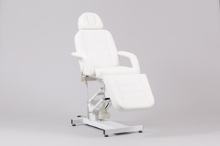
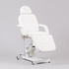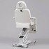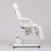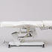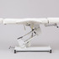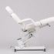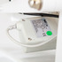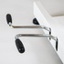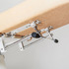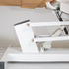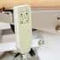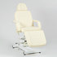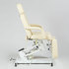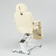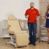

Профессиональное косметологическое кресло SD-3705 оборудовано электромотором, который позволяет регулировать его высоту.
С помощью педалей, расположенных у основания, можно настроить наиболее удобный для клиента угол наклона.
Возможность регулировки спинной и подножной секции по отдельности дает возможность выбрать оптимальное положение пациента во время косметологических процедур.
Кресло имеет прочный металлический каркас и специализированное покрытие, стойкое к различным механическим повреждениям и позволяющее проводить дезинфекцию.
В подголовнике расположено отверстие, которое можно закрыть подушкой.
Конструкция рассчитана на достаточно большую нагрузку, а наличие анатомического матраса обеспечит комфортное размещение любого клиента.
Разложив кресло в горизонтальное положение и опустив подлокотники, можно получить полноценную кушетку, позволяющую пациенту полностью расслабиться и насладиться массажными процедурами.
Размер (ДхШхВ): 1860х780х625...845 мм.
Гарантия: 12 месяцев.

